Kortrijk, 3 februari 2022

Beste ouder / verantwoordelijke / leerling
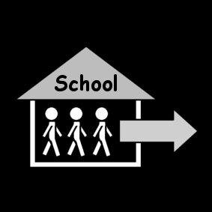
Op donderdag 24 februari 2022 is er voor het 3de en 4de jaar een toneel ‘Fractie van een seconde’ in de Concertstudio in Kortrijk. Dit is tijdens de lesuren. Wie met de Lijnbus of de trein is, kan na toestemming, direct na het toneel naar huis.
We willen dit doen op een veilige manier. Dit zijn de afspraken:
- Mondmasker aan in de gebouwen
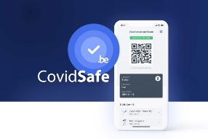
- Per klasgroep blijven
- Tonen van een Covid Safe Ticket op gsm of op papier:
  - Vaccinatiecertificaat OF
  - Herstelcertificaat OF
  - Testcertificaat (bewijs negatieve PCR-test)
Breng het Covid Safe Ticket zo snel mogelijk in orde. Enkel wie kiest voor een testcertificaat kan dit ten vroegste 48 uur voordien in orde brengen.
Voor deze activiteit wordt er € 5 aangerekend via de factuur. De overige kosten worden betaald door de school.
Geef de strook af aan de klastitularis ten laatste woensdag 16 februari.
de directie de leerkrachten van het 3de en 4de jaar
-----------------------------------------------------------------------------------------
De ouder(s)/verantwoordelijke(n) van _____________________________ uit klas ____ hebben de info over het toneel van 24 februari 2022 gelezen.
- Mijn kind gaat rechtstreeks naar het station.
Kruis aan op welke manier jouw kind een Covid Safe Ticket zal tonen
- De code op papier
- De code op gsm
Kruis aan welk soort Covid Safe Ticket jouw kind zal tonen
- Vaccinatiecertificaat
- Herstelcertificaat
- Testcertificaat (bewijs negatieve PCR-test maximum 48 uur er voor)
Handtekening ouder(s)/verantwoordelijke(n)

